|  |  |
| --- | --- |
| Ministation  „Spiegel 2“  Aufgaben |  |

Station

„Klicken Sie hier, um Text einzugeben.“

Aufgabenblätter

**Aufgabensequenz 1**

**Material:** Spiegel, verschiedene Gegenstände (z.B. Wasserflasche, Radiergummi, Stift, etc.),

Lineal zum messen

* 1. Suche dir 5 Gegenstände unterschiedlicher Größe. Halte nun die Gegenstände nacheinander bei ungefähr gleichem Abstand vor den Spiegel und untersuche, welche Gegenstände ganz im Spiegel zu sehen sind. Notiere deine Beobachtungen.

|  |
| --- |
|  |
|  |
|  |

* 1. Kann man alle Gegenstände komplett im Spiegel sehen? Welche Größen haben einen Einfluss darauf, ob man ein Objekt komplett im Spiegel sehen kann?

|  |
| --- |
|  |
|  |

* 1. Versuche eine Regel aufzustellen, ab wann ein Körper komplett im Spiegel sichtbar ist.

|  |
| --- |
|  |
|  |

* 1. Du willst dir einen Spiegel kaufen, in dem du dich vollständig sehen kannst. Schätze, wie groß dieser Spiegel sein müsste!

|  |
| --- |
|  |
|  |

**Aufgabensequenz 2**

1. Öffne das GeoGebra-Applet „Spiegelsimulation“ am Computer und überprüfe deine Vermutung aus 1.4. Wie groß muss dein Spiegel mindestens sein?

|  |  |
| --- | --- |
| Deine Körpergröße : |  |
| Mindestspiegelgröße: |  |

1. Beschreibe in Worten, wie sich die Mindestspiegelgröße (Variablenbezeichnung **s**) ändern muss, wenn sich die Körpergröße (Variablenbezeichnung **k**) des Betrachters ändert.

|  |
| --- |
|  |
|  |
|  |

* 1. Stelle mithilfe der Simulation den Zusammenhang zwischen Körpergröße s und Spiegelgröße k in folgendem Koordinatensystem graphisch dar.

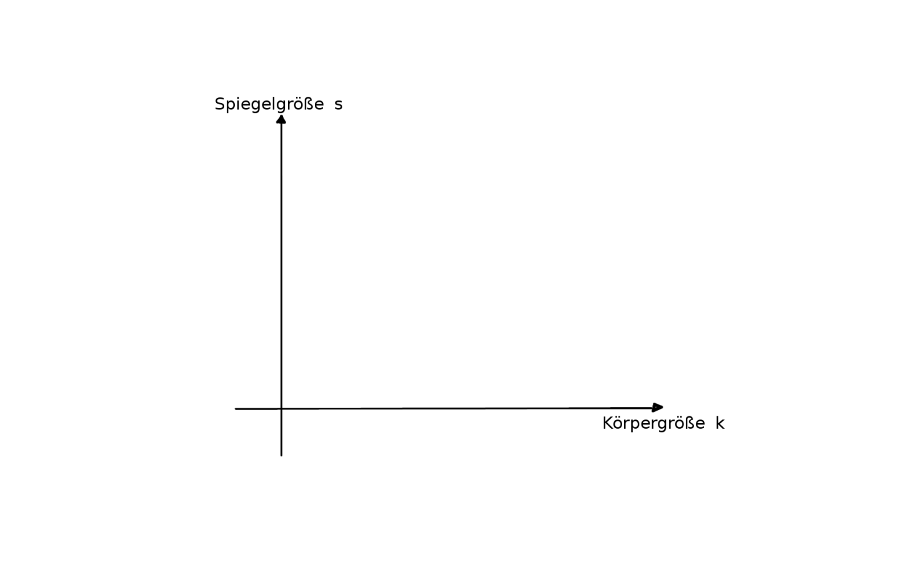

* 1. Wie ändert sich die nötige Mindestspiegelgröße bei einem doppelt, dreifach, viertel, ... so großem Menschen?

|  |
| --- |
|  |
|  |
|  |

* 1. Zu welcher Funktionenklasse gehört die von dir gezeichnete Funktion?

|  |
| --- |
|  |
|  |

1. Stelle die zugehörige Funktionsgleichung auf.

$$s=f\left(k\right)=$$

**Aufgabensequenz 3**

1. Stelle eine Formel für die nötige Mindestspiegelgröße **s** in Abhängigkeit von der Körpergröße **k** auf. Nutze dafür die folgende Skizze:



|  |
| --- |
|  |

1. Überprüfe und vergleiche deine Ergebnisse aus Aufgabensequenz 2 mit der gefunden Formel.